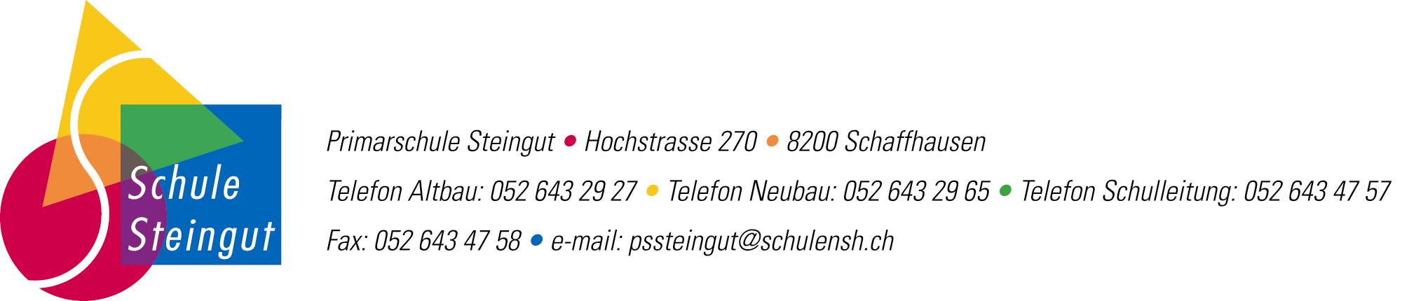

**Wichtige Daten Schuljahr 2024/2025**

|  |  |
| --- | --- |
| **Datum** | **Anlass** |
| September 24 |  |
| 04.09. | Weiterbildung Lehrpersonen 🡺 schulfrei |
| 10.09. | Besuchstag |
| 17.09. | Sternwanderung (Verschiebedatum:24.09.) |
| 24.09. | Elternabend Mittelstufe: Gefahren im Netz SHPOL |
| Oktober 24 |  |
| 28.9. - 18.10.24 | **Herbstferien** |
| 28.10. – 30.10. | Fotograf |
| November 24 |  |
| 08.11. | Lesenacht: Nachmittag schulfrei, Abend obligatorisch für alle Kinder |
| 14.11. | Nationaler Zukunftstag (ab 5. Klasse) |
| 19.11. | Elternabend 6. Klassen 🡺 Vorstellung OS |
| Dezember 24 |  |
| **24.12. bis 03.01.25** | **Weihnachtsferien** |
| Januar 25 |  |
| 08.01. | Zeugniskonferenz 🡺 schulfrei  In den folgenden Wochen: Obligatorische Zeugnisgespräche |
| 13.01. - 17.01. | Reihenuntersuchungen Schulzahnklinik |
| 15.01. | Elternabend Skilager |
| **Februar 25** |  |
| **25.01. bis 07.02.25** | **Sportferien** |
| 26.01. bis 31.01. | Skilager in den Flumser Bergen für die Mittelstufe |
| 26.02. | Eissporttag |
| März 25 |  |
| 26.03. | Weiterbildung Lehrpersonen 🡺 schulfrei |
| **April 25** |  |
| **12.04. - 26.04.25** | **Frühlingsferien** |
| Mai 25 |  |
| 02.05. | Brückentag 🡺 schulfrei |
| 13.05. | UBS-Cup 🡺Verschiebedatum: 20.05. |
| 30.05. | Brückentag 🡺 schulfrei |
| Juni 25 |  |
| 18.06. | Zeugniskonferenz 🡺 schulfrei |
| 09.06. – 14.06. | Projektwoche Zirkus |
| 30.06. | 6. Klässler besuchen ihr neues Schulhaus |
| Juli 25 |  |
| 05.07. - 09.08.25 | **Sommerferien** |
| 11.08. | Beginn neues Schuljahr |

Diese Liste hat keinen Anspruch auf Vollständigkeit!

Leider erhalten wir einige Termine während des Schuljahres kurzfristig mitgeteilt. Wir bitten Sie dafür um Verständnis.

Wir sind jedoch bemüht, Sie möglichst frühzeitig über Stundenplanänderungen zu informieren.

**Klassenspezifische Daten:**